中学校1年生 ピア･サポート･プログラム
指導計画 （2012年度発行 第3版）

中学校1年生の授業を始める前に
小学校5、6年生のピア･サポート･プログラムでは何を学んでいるか。
◎5年生では「（対人的）問題解決」について以下のように学習している。
問題に出会ったら、①正面から問題を捉え、②解決のための選択肢を挙げ、
③それを実行した場合のその後を予想し、④比較した上で実際の行動を決定する。
◎6年生では、5年生の問題解決の方法として、近年の若者が最も苦手とする“コミュニケーション”
中でも、「自己主張」ができるようになるためのコツについて学習している。その中で、“上手な自己主張”と言うのは自分の発言についての責任と、相手に対する思いやりを持っているものであるということを繰り返し指導している。
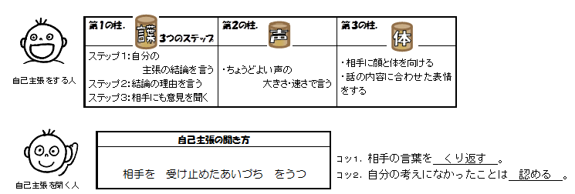

中学校１年生の授業でめざす生徒像
◎自分が何か困難な場面に出会ったとき、一方的な「思い込みや推測」だけで考えるのではなく、自分の力であらゆる可能性について考えられるようになる。
◎人間関係における問題を、直接会話によるコミュニケーションを用いて解決しようとする。

中学校２年生へはどうつながっていくか
◎中学校2年生では、「セルフ･コントロール」と称して、さらに自分自身を見つめることを主題としている。自分自身への振り返りと共に、自分自身を動かせる人になってほしいと願っている。

中学校１年生の授業

テーマ クリティカル・シンキング
単元目標 クリティカル･シンキングができるようになろう！
実施時期 第1～3セッションは同学期に、4セッションは少し離してもよいができる限り近い方が望ましい。（授業間隔は2～3週間程度。例①6,②6,③7,④9月 ①6,②6,③7,④7月など）

展開
時数 | ●テーマ  ○目標 | ねらい | 授業概要
予告 | ●ピア・サポートの  授業が始まるよ！ | ・中1授業テーマを知る。 | ・ピア・サポートの意味を確認し、クリティカル・シンキングという言葉を耳にする。
１ | ●クリティカル・  シンキングって何？  ○自分の思考の仕方を  振り返ろう！ | ・ピア･サポート授業の意味と中学校1年生の目標を意識させる。  ・自分の普段の思考や行動の仕方を振り返り、これから学ぶクリティカル・シンキングへの動機づけをする。 | ・ある場面を見て、自分だったらその時どのように考えるか、4つの選択肢から選び、自分の思考パターン傾向に気付く。  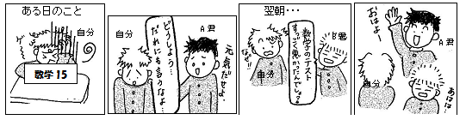  ・よりよい人間関係を作っていくために、よい思考とは？ 共通点を見出す。
２ | ●思いこみは禁物！  冷静に分析しよう  ○出来事を「事実」と  「思い込み・推測」に  分けられるようになろう！ | ・自分の感情の原因となる出来事を見つめ、  それはいかに「思い込み･推測」が多いか、気付かせる。  事実箱  ・多くの人が自分の目で見て、本当だと確認できること。  ・誰でも外から観察できること。  ・自分の判断が入っていないこと。 | ・よりよい人間関係を作るために「立ち止まって考える（ストップ＆シンク）」ことがキーワードであると学ぶ。  ・その上でクリティカル・シンキングの３ステップを知り、本時では特にステップ３の練習を行う。  思い込み・推測箱  ・人から聞いただけの話。うわさ。  ・目には見えないもの。 ・自分だけが感じている感情。  ・もしかしたら事実かもしれないが、よく考えてみると、その人が頭の中で考えただけのこと。  ・事実以外のもの、ことは全て。
３ | ●なぜそう思ったの？  ○感情とその原因を  探ってみよう | ・自分の感情に目を向けさせる。  ・その感情は何が原因で起こったかを考えさせる（原因を考えるための思考のコツを教える）。 | ・クリティカル・シンキングの３ステップのうち、自分のもやもやした気持ちを冷静に分析するステップである１，２の練習を行う。  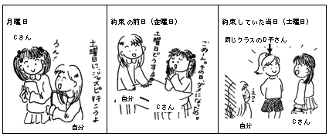  ・本時は、発想力・想像力を高めるための授業でもある。
４ | ●事実かな？  勇気を出して確かめよう！  ○自分の考えていることを  冷静に相手に話せるようになろう！ | ・よい人間関係を作っていくためには、冷静な自分と共にコミュニケーションをしていくことが重要であることを知り、そのコツを理解させる。 | ・どんなに冷静に思考することができても、放っておいては、もやもやした感情を消すのが難しい。やはり、最後には人と直接話をすることによって解決へと進んでいかなくてはならない。  ・本時は、小学校６年生のピア・サポートのテーマであった「自己主張」の知識を活かし、その発展形「事実を確かめるときの自己主張」について学ぶ。  